
MĚŘÍTKO MAPY A PLÁNY SLOVNÍ ÚLOHY
Název školy: Základní škola a Mateřská škola Kokory
Číslo projektu: CZ.1.07/1.4.00/21.2149

Autor: Mgr. Simona Cyprichová
Datum: 1.9. 2012
Název: VY_32_INOVACE_29 _M_II_ MĚŘÍTKO MAPY A PLÁNY SLOVNÍ ÚLOHY
Téma: Měřítko mapy
Anotace: Pracovní list slouží k procvičení učiva měřítko mapy. Vede žáky k rozvoji logického myšlení a aplikací teoretických znalostí do života.
Věková skupina: 7. ročník
Vzdělávací oblast: Matematika a její aplikace
Vzdělávací obor: Matematika
Přílohy: řešení, zdroj materiálů

MĚŘÍTKO MAPY A PLÁNY SLOVNÍ ÚLOHY
- Místnost má ve skutečnosti 40 m délku a na plánu délku 20 cm. Určete měřítko plánu.
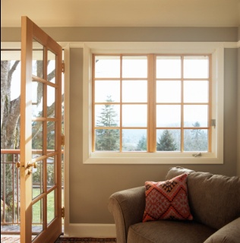

- Na turistické mapě je vzdálenost dvou obcí 4,5 cm. Jak daleko jsou tyto obce, jestliže měřítko mapy je 1 : 200 000?

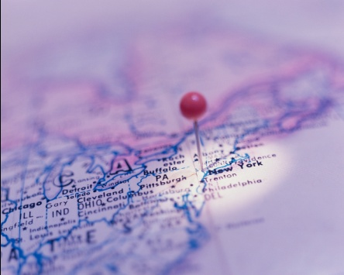

- Přímá, tzv. vzdušná, vzdálenost 2 měst je 24 km. Jak daleko jsou obě města od sebe vzdálená na mapě, která má měřítko 1: 400 000?
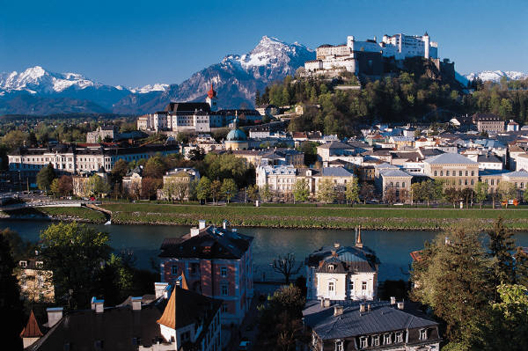

- Vypočítej skutečnou rozlohu pozemku tvaru čtverce na mapě s měřítkem 1 : 75 000 a délkou strany čtverce 5 cm.

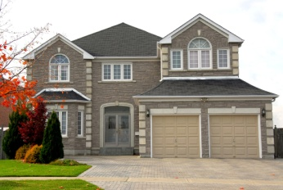
- Měřítko plánu bytu je 1 : 100. Jaké rozměry má ve skutečnosti pokoj, jehož rozměry na plánu jsou 49 mm a 44 mm?
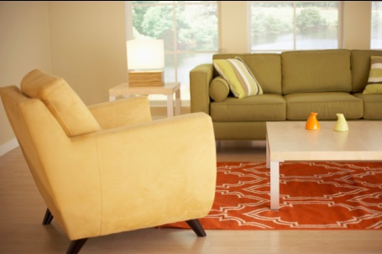

- Vzdušná vzdálenost dvou měst je 44 km. Jak daleko jsou od sebe vzdálena obě města na mapě v měřítku 1 : 200 000?
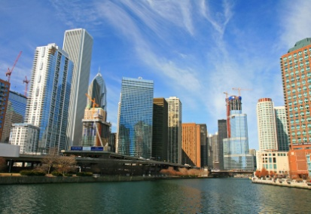

- Přímá vzdálenost zříceniny hradu od autobusové zastávky je 2,7 km. Na mapě měří tato vzdálenost 36 mm. Určete měřítko mapy.
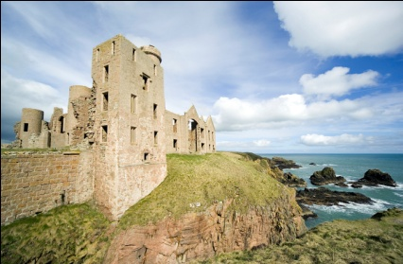

- Plán města Třebíče má měřítko 1 : 5 000. Jaké jsou skutečné rozměry náměstí, které je na plánu zobrazeno obdélníkem o rozměrech 2 cm a 14 mm?
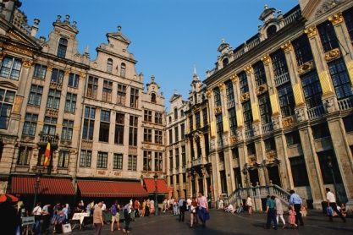
ŘEŠENÍ
- Místnost má ve skutečnosti 40 m délku a na plánu délku 20 cm. Určete měřítko plánu. 1 : 200

- Na turistické mapě je vzdálenost dvou obcí 4,5 cm. Jak daleko jsou tyto obce, jestliže měřítko mapy je 1 : 200 000? 9 km

- Přímá, tzv. vzdušná, vzdálenost 2 měst je 24 km. Jak daleko jsou obě města od sebe vzdálená na mapě, která má měřítko 1: 400 000? 6 cm

- Vypočítej skutečnou rozlohu pozemku tvaru čtverce na mapě s měřítkem 1 : 75 000 a délkou strany čtverce 5 cm. a = 3750 m, S = 14 062 500 $m^{2}$

- Měřítko plánu bytu je 1 : 100. Jaké rozměry má ve skutečnosti pokoj, jehož rozměry na plánu jsou 49 mm a 44 mm? 4,9 m a 4,4 m

- Vzdušná vzdálenost dvou měst je 44 km. Jak daleko jsou od sebe vzdálena obě města na mapě v měřítku 1 : 200 000? 22 cm

- Přímá vzdálenost zříceniny hradu od autobusové zastávky je 2,7 km. Na mapě měří tato vzdálenost 36 mm. Určete měřítko mapy. 1 : 75 000

- Plán města Třebíče má měřítko 1 : 5 000. Jaké jsou skutečné rozměry náměstí, které je na plánu zobrazeno obdélníkem o rozměrech 2 cm a 14 mm? 100m a 70 m

Přílohy:
- zdroj obrázků : www.office.microsoft.com
Texty jsou vlastní prací autorky.

